Обзор модуля TWI
Модуль TWI состоит из нескольких подмодулей (см. рисунок 94). Все регистры выделенные жирной линией доступны через шину данных микроконтроллера.
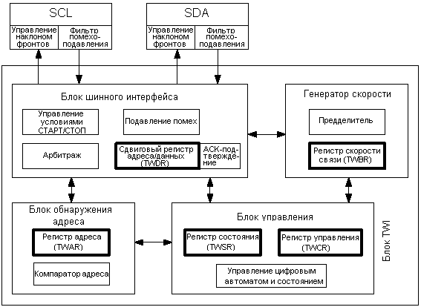
Рисунок 94. Функциональная схема модуля TWI

Выводы SCL и SDA
Данные выводы связывают двухпроводной интерфейс микроконтроллера с остальными микроконтроллерами в системе. Драйверы выходов содержат ограничитель скорости изменения фронтов для выполнения требований к TWI. Входные каскады содержат блок подавления помех, задача которого состоит в игнорировании импульсов длительностью менее 50 нс. Обратите внимание, что к каждой из этих линий можно подключить внутренний подтягивающий резистор путем установки разрядов PORTD.0 (SCL), PORTD.1 (SDA). Использование встроенных подтягивающих резисторов в ряде случаев позволяет отказаться от применения внешних.

Блок генератора скорости связи
Данный блок управляет периодом импульсов SCL в режиме ведущего устройства. Период SCL задается регистром скорости TWI (TWBR) и значением бит управления предделителем в регистре состояния TWI (TWSR). В подчиненном режиме значения скорости или установки предделителя не оказывают влияния на работу, но частота синхронизации ЦПУ подчиненного устройства должна быть минимум в 16 раз выше частоты SCL. Обратите внимание, что подчиненные могут продлевать длительность низкого уровня на линии SCL, тем самым уменьшая среднюю частоту синхронизации шины TWI. Частота SCL генерируется в соответствии со следующим выражением:

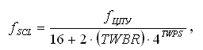
где
TWBR - значение регистра скорости TWI;
TWPS - значение бит предделителя в регистре состояния TWI.
Прим.: TWBR должен быть равен не менее 10, если TWI работает в ведущем режиме. Если TWBR меньше 10, то ведущий может генерировать некорректное состояние на линиях SDA и SCL. Проблема возникает при работе в ведущем режиме при передаче условий СТАРТ+ПОДЧИН_АДР+ ЧТЕНИЕ/ЗАПИСЬ подчиненному.
Блок шинного интерфейса
Данный блок содержит сдвиговый регистр адреса и данных (TWDR), контроллер СТАРТа/СТОПа и схему арбитрации. TWDR содержит передаваемый байт адреса или данных, или принятый байт адреса или данных. Помимо 8-разр. регистра TWDR в состав блока шинного интерфейса также входит регистр, хранящий значение передаваемого или принятого бита (НЕТ) ПОДТВ. К данному регистру нет прямого доступа со стороны программного обеспечения. Однако во время приема он может устанавливаться или сбрасываться путем манипуляций с регистром управления TWI (TWCR). В режиме передатчика значение принятого бита (НЕТ) ПОДТВ можно определить по значению регистра TWSR.
Контроллер СТАРТа/СТОПа отвечает за генерацию и детекцию условий СТАРТ, ПОВТОРНЫЙ СТАРТ и СТОП. Контроллер СТАРТа/СТОПа позволяет обнаружить условия СТАРТ и СТОП, даже если микроконтроллер находится в одном из режимов сна. Этим обеспечивается возможность пробуждения микроконтроллера по запросу ведущего шины.
Если TWI инициировал передачу в качестве ведущего, то схема арбитрации непрерывно контролирует передачу, определяя возможность дальнейшей передачи. Если TWI теряет арбитрацию, то блок формирует соответствующий сигнал блоку управления, который выполняет адекватные действия и генерирует соответствующий код состояния.
Блок обнаружения адреса
Блок обнаружения адреса проверяет равен ли принятый адрес значению 7-разр. адреса из регистра TWAR. Если установлен бит разрешения обнаружения общего вызова TWGCE в регистре TWAR, то все входящие адресные биты будут дополнительно сравниваться с адресом общего вызова. При адресном совпадении подается сигнал блоку управления, что позволяет выполнить ему необходимые действия. В зависимости от установки регистра TWCR подтверждение адреса TWI может происходит, а может и нет. Блок обнаружения адреса способен функционировать даже, когда микроконтроллер переведен в режим сна, тем самым позволяя возобновить нормальную работу микроконтроллера по запросу мастера шины. Если при адресном совпадении TWI в экономичном режиме микроконтроллера, т.е. когда инициируется возобновление работы микроконтроллера, возникает другое прерывание (например, INT0), то TWI прекращает работу и возвращается к состоянию холостого хода (Idle). Если возникновение данного эффекта нежелательно, то необходимо следить, чтобы во время обнаружения адресования, когда микроконтроллер находится в режиме выключения (Power-down), было разрешено только одно прерывание.
Блок управления
Блок управления наблюдает за шиной TWI и генерирует отклики в соответствии с установками регистра управления TWI (TWCR). Если на шине TWI возникает событие, которое требует внимания со стороны программы, то устанавливается флаг прерывания TWINT. Следующим тактом обновляется содержимое регистра статуса TWI - TWSR, в котором будет записан код, идентифицирующий возникшее событие. Даная информация хранится в TWSR только тогда, когда установлен флаг прерывания TWI. Остальное время в регистре TWSR содержится специальный код состояния, который информирует о том, что нет информации о состоянии TWI. До тех пор пока установлен флаг TWINT линия SCL остается в низком состоянии. Этим обеспечивается возможность завершить программе все задачи перед продолжением сеанса связи.
Флаг TWINT устанавливается в следующих ситуациях:
- После передачи условия СТАРТ/ПОВТОРНЫЙ_СТАРТ
- После передачи ПОДЧИН_АДР+ЧТЕНИЕ/ЗАПИСЬ
- После передачи адресного байта
- После потери арбитрирования
- После того как TWI адресован собственным подчиненным адресом или общим вызовом
- После приема байта данных
- После приема условия СТОП или ПОВТОРНЫЙ_СТАРТ в режиме подчиненной адресации
- После возникновения ошибки по причине некорректного условия СТАРТ или СТОП

Описание регистров TWI
Регистр скорости связи шины TWI - TWBR
Разряд | 7 | 6 | 5 | 4 | 3 | 2 | 1 | 0
 | TWBR7 | TWBR6 | TWBR5 | TWBR4 | TWBR3 | TWBR2 | TWBR1 | TWBR0 | TWBR
Чтение/запись | Чт./Зп. | Чт./Зп. | Чт./Зп. | Чт./Зп. | Чт./Зп. | Чт./Зп. | Чт./Зп. | Чт./Зп.
Исх. значение | 0 | 0 | 0 | 0 | 0 | 0 | 0 | 0
- Разряд 7..0 - Биты регистра скорости связи шины TWI
TWBR задает коэффициент деления частоты генератора скорости связи. Генератор частоты скорости связи - делитель частоты, который формирует сигнал синхронизации SCL в режимах "Ведущий". В разделе "Блок генератора скорости связи" показана методика вычисления скоростей связи.
Регистр управления шиной TWI - TWCR
Разряд | 7 | 6 | 5 | 4 | 3 | 2 | 1 | 0
 | TWINT | TWEA | TWSTA | TWSTO | TWWC | TWEN | - | TWIE | TWCR
Чтение/запись | Чт./Зп. | Чт./Зп. | Чт./Зп. | Чт./Зп. | Чт. | Чт./Зп. | Чт. | Чт./Зп.
Исх. значение | 0 | 0 | 0 | 0 | 0 | 0 | 0 | 0
Регистр TWCR предназначен для управления работой TWI. Он используется для разрешения работы TWI, для инициации сеанса связи ведущего путем генерации условия СТАРТ на шине, для генерации подтверждения приема, для генерации условия СТОП и для останова шины во время записи в регистр TWDR. Он также сигнализирует о попытке ошибочной записи в регистр TWDR, когда доступ к нему был запрещен.
- Разряд 7 - TWINT: Флаг прерывания TWI
Данный бит устанавливается аппаратно, если TWI завершает текущее задание и ожидает реакции программы. Если бит I в SREG и бит TWIE в TWCR установлены, то микроконтроллер переходит на вектор прерывания TWI. Линия SCL остается в низком состоянии, пока установлен флаг TWINT. Флаг TWINT сбрасывается программно путем записи в него логической 1. Обратите внимание, что данный флаг сбрасывается не автоматически при переходе на вектор прерывания. Также нужно учесть, что очистка данного флага приводит к возобновлению работы TWI. Из этого следует, что программный сброс данного флага необходимо выполнить после завершения опроса регистров TWAR, TWSR и TWDR.
- Разряд 6 - TWEA: Бит разрешения подтверждения
Бит TWEA управляет генерацией импульса подтверждения. Если в бит TWEA записана лог. 1, то импульс ПОДТВ генерируется на шине TWI, если выполняется одно из следующих условий:
- Принят собственный подчиненный адрес.
- Принят общий вызов, когда установлен бит TWGCE в регистре TWAR.
- Принят байт данных в режиме ведущего приемника или подчиненного приемника.
Запись лог. 0 в бит TWEA позволяет временно отключиться от двухпроводной последовательной шины. Для возобновления распознавания адреса необходимо записать в данный бит лог.1.
- Разряд 5 - TWSTA: Бит условия СТАРТ
Программист должен установить данный бит при необходимости стать ведущим на двухпроводной последовательной шине. TWI аппаратно проверяет доступность шины и генерирует условие СТАРТ, если шина свободна. Однако если шина занята, то TWI ожидает появления условия СТОП, а затем генерирует новое условие СТАРТ для перехвата состояния ведущего шины. TWSTA необходимо сбрасывает программно после передачи условия СТАРТ.
- Разряд 4 - TWSTO: Бит условия СТОП
Установка бита TWSTO в режиме ведущего приводит к генерации условия СТОП на двухпроводной последовательной шине. Если на шине выполняется условие СТОП, то бит TWSTO сбрасывается автоматически. В подчиненном режиме установка бита TWSTO может использоваться для выхода из условия ошибки. В этом случае условие СТОП не генерируется, но интерфейс TWI возвращается к хорошо сконфигурированному безадресному подчиненному режиму и переводит линии SCL и SDA в высокоимпедансное состояние.
- Разряд 3 - TWWC: Флаг ошибочной записи
Бит TWWC устанавливается при попытке записи в регистр данных TWDR, когда TWINT имеет низкий уровень. Флаг сбрасывается при записи регистра TWDR, когда TWINT = 1.
- Разряд 2 - TWEN: Бит разрешения работы TWI
Бит TWEN разрешает работу TWI и активизирует интерфейс TWI. Если бит TWEN установлен, то TWI берет на себя функции управления линиями ввода-вывода SCL и SDA. При этом разрешается работа ограничителей скорости изменения фронтов и помехоподавляющих фильтров. Если данный бит равен нулю, то TWI отключается и все передачи прекращаются независимо от состояния работы.
- Разряд 1 - Резервный бит
Данный бит является резервным и считывается как 0.
- Разряд 0 - TWIE: Разрешение прерывания TWI
Если в данный бит записана лог. 1 и установлен бит I в регистре SREG, то запрос на прерывание TWI будет генерироваться до тех пор, пока установлен флаг TWINT.
Регистр состояния TWI - TWSR
Разряд | 7 | 6 | 5 | 4 | 3 | 2 | 1 | 0
 | TWS7 | TWS6 | TWS5 | TWS4 | TWS3 | - | TWPS1 | TWPS0 | TWSR
Чтение/запись | Чт. | Чт. | Чт. | Чт. | Чт. | Чт. | Чт./Зп. | Чт./Зп.
Исх. значение | 1 | 1 | 1 | 1 | 1 | 0 | 0 | 0
- Разряды 7..3 - TWS: Состояние TWI
Данные 5 бит отражают состояние логики блока TWI и двухпроводной последовательной шины. Различия в кодах состояния будут представлены далее в этом разделе. Обратите внимание, что считываемое значение из регистра TWSR содержит и 5-разр. код состояния и 2-разр. значение, управляющее предделителем. Программист должен маскировать к 0 биты предделителя во время проверки бит состояния. В этом случае проверка состояния не будет зависеть от настройки предделителя.
- Разряд 2 - Резервный бит
Данный бит является резервным и считывается как 0.
- Разряды 1..0 - TWPS: Биты предделителя TWI
Данные биты отличаются полным доступом (чтение/запись) и позволяют управлять предделителем скорости связи.
Таблица 87. Предделитель скорости связи TWI
TWPS1 | TWPS0 | Значение предделения
0 | 0 | 1
0 | 1 | 4
1 | 0 | 16
1 | 1 | 64
Формула для вычисления скорости связи представлена в разделе "Блок генератора скорости связи". Значение бит TWPS1..0 используется в ней.
Регистр данных шины TWI - TWDR
Разряд | 7 | 6 | 5 | 4 | 3 | 2 | 1 | 0
 | TWD7 | TWD6 | TWD5 | TWD4 | TWD3 | TWD2 | TWD1 | TWD0 | TWD
Чтение/запись | Чт./Зп. | Чт./Зп. | Чт./Зп. | Чт./Зп. | Чт./Зп. | Чт./Зп. | Чт./Зп. | Чт./Зп.
Исх. значение | 1 | 1 | 1 | 1 | 1 | 1 | 1 | 1
В режиме передатчика регистр TWDR содержит следующий байт для передачи. В режиме приемника регистр TWDR содержит последний принятый байт. Запись в регистр возможна только когда TWI не выполняет процесс сдвига данных. Такое состояние наступает, когда происходит аппаратная установка флага прерывания TWINT. Обратите внимание, что регистр данных не может инициализироваться пользователем перед возникновением первого прерывания. Данные в регистре TWDR остаются стабильными пока установлен бит TWINT. Во время сдвига последовательной передачи данных одновременно происходит сдвиг для последовательного ввода. TWDR всегда содержит последний байт представленный на шине, исключая ситуацию возобновления нормальной работы микроконтроллера по прерыванию TWI. В этом случае состояние TWDR является неопределенным. В случае потери арбитрирования шины данные, передаваемые от ведущего к подчиненному, не теряются. Управление битом ПОДТВ происходит автоматически под управлением схемы TWI, а ЦПУ непосредственного доступа к биту ПОДТВ не имеет.
- Разряды 7..0 - TWD: Регистр данных шины TWI
Данные 8 бит составляют байт данных, который необходимо передать следующим, или последний принятый байт по двухпроводной последовательной шине.
Регистр подчиненного адреса шины TWI - TWAR
Разряд | 7 | 6 | 5 | 4 | 3 | 2 | 1 | 0
 | TWA6 | TWA5 | TWA4 | TWA3 | TWA2 | TWA1 | TWA0 | TWGCE | TWD
Чтение/запись | Чт./Зп. | Чт./Зп. | Чт./Зп. | Чт./Зп. | Чт./Зп. | Чт./Зп. | Чт./Зп. | Чт./Зп.
Исх. значение | 1 | 1 | 1 | 1 | 1 | 1 | 1 | 1
Если TWI настроен на режим подчиненного передатчика или приемника, то будет реагировать только на адрес, записанный в этот регистр (в 7 старших разрядов TWAR). В остальных режимах ведущего данный регистр не используется. В многомастерных системах регистр TWAR устанавливается в том ведущем, к которому адресуются как к подчиненному другие ведущие шины.
Мл. разряд регистра TWAR используется для разрешения обнаружения адреса общего вызова ($00). Специальный компаратор выполняет сравнение подчиненного адреса (или адреса общего вызова) с принятым адресом. Если обнаруживается совпадение, то генерируется запрос на прерывание.
- Разряды 7..1 - TWA: Регистр подчиненного адреса TWI
Данные семь бит составляют подчиненный адрес блока TWI.
- Разряд 0 - TWGCE: Бит разрешения обнаружения общего вызова по шине TWI
После установки данного бита разрешается работа схемы обнаружения общего вызова, передаваемого по двухпроводной последовательной шине.

Рекомендации по использованию TWI
TWI ориентирован на передачу данных в байтном формате с управлением по прерываниям. Прерывания возникают после обнаружения одного из событий на шине, например, прием байта или передача условия СТАРТ. Управление TWI по прерываниям позволяет освободить программное обеспечение на выполнение других задач во время передачи байта данных. Обратите внимание, что установка флага TWINT приводит к генерации запроса на прерывание только в том случае, когда установлен бит разрешения прерывания TWIE в регистре TWCR, а также разрешена работа прерываний установкой бита в регистре SREG. Если бит TWIE сброшен, то состояние TWINT должно отслеживаться программно для оценки ситуации на шине TWI.
После установки флага TWINT интерфейс TWI приостанавливает работу и ожидает реакции программы. В этом случае регистр статуса TWI (TWSR) содержит значение, которое индицирует текущее состояние шины TWI. Исходя из этого программа задает дальнейшее поведение шины TWI, манипулируя регистрами TWCR и TWDR.
На рисунке 95 показан простой пример подключения к шине TWI. Здесь предполагается, что мастер желает передать один байт данных подчиненному.

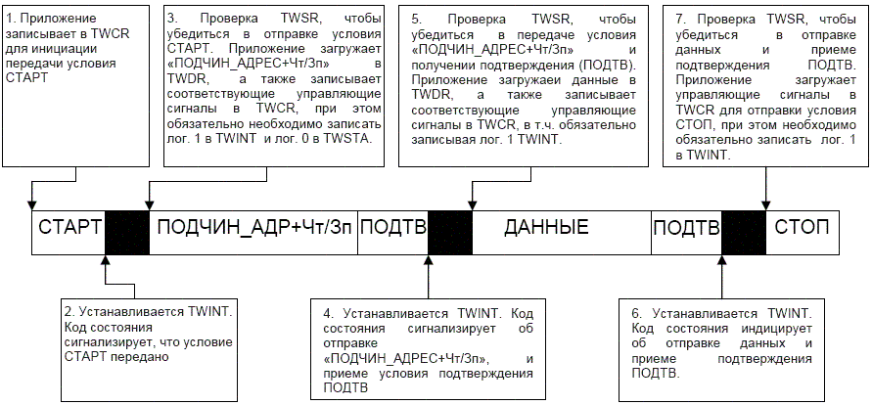
Рисунок 95. Последовательность обслуживания TWI при типичной передаче
- Первым шагом работы TWI является передача условия СТАРТ. Это инициируется путем записи специфического значения в TWCR. О значении, которое необходимо записать будет сказано позже. Однако, необходимо следить, чтобы в записываемом в регистр значении был установлен бит TWINT. Запись лог. 1 в TWINT сбрасывает этот флаг. TWI не начнет работу до тех пор пока будет установлен флаг TWINT в регистре TWCR. Сразу после сброса TWINT начинается передача условия СТАРТ.
- После передачи условия СТАРТ устанавливается флаг TWINT в регистре TWCR, а содержимое TWSR обновляется значением кода состояния, индицирующего об успешной передачи условия СТАРТ.
- В программе необходимо выполнить проверку значения TWSR, чтобы убедится в том, что условие СТАРТ было успешно передано. Если TWSR индицирует прочую ситуацию, то программа выполняет особые действия, например, вызывает процедуру обработки ошибочных ситуаций. Если код состояния имеет ожидаемое значение, то выполняется загрузка условия ПОДЧИН_АДР + ЗАПИСЬ в TWDR. Необходимо помнить, что TWDR используется для хранения как адреса, так и данных. После загрузки в TWDR желаемого значения ПОДЧИН_АДР + ЗАПИСЬ в регистр TWCR должно быть записано специфическое значение, которое служит командой для передачи значения ПОДЧИН_АДР + ЗАПИСЬ, хранящегося в TWDR. Какое именно значение необходимо записать будет сказано позже. Однако необходимо следить, чтобы в записываемом в регистр значении был установлен бит TWINT. Запись лог. 1 в TWINT приводит к сбросу этого флага. TWI не начнет работу до тех пор пока установлен бит TWINT в регистре TWCR. Сразу после сброса флага TWINT инициируется передача адресного пакета.
- После передачи адресного пакета устанавливается флаг TWINT в регистре TWCR, а содержимое регистра TWSR обновляется кодом состояния, индицирующего успешность передачи адресного пакета. В коде состояния также отражается было ли подтверждение приема адресного пакета со стороны подчиненного или нет.
- Выполняется программная проверка значения TWSR, чтобы убедиться в успешности передачи адресного пакета и что бит подтверждения ПОДТВ имеет ожидаемое значение. Если TWSR индицирует иную ситуацию, то при необходимости выполняются особые действия, например, вызывается процедура обработки ошибочных ситуаций. Если же код состояния имеет ожидаемое значение, то программа записывает пакет данных в TWDR. Впоследствии в регистр TWCR записывается специфическое значение, которое служит командой для TWI и вызывает аппаратную передачу данных, записанных в TWDR. Какое именно значение необходимо записать, будет сказано позже. Однако необходимо учесть, что в записываемом значении должен быть установлен бит TWINT. Запись лог. 1 в TWINT приводит к сбросу этого флага. TWI не начнет работу до тех пор пока будет установлен бит TWINT в регистре TWCR. Сразу после сброса TWINT начинается передача пакета данных.
- После передачи пакета данных устанавливается флаг TWINT в регистре TWCR, а содержимое регистра TWSR обновляется значением кода состояния, который сигнализирует об успешной передачи пакета данных. В коде состояния также отражается было ли принято подтверждение от подчиненного или нет.
- Выполняется программная проверка значения в TWSR, чтобы убедиться в успешности передачи пакета данных и в том, что бит ПОДТВ имеет ожидаемое значение. Если TWSR индицирует иную ситуацию, то программа выполняет особые действия, в т.ч. вызывает процедуру обработки прерывания. Если код состояния имеет ожидаемое значение, то выполняется запись специального значения в TWCR, которое служит командой для TWI и инициирует передачу условия СТОП. Какое именно значение необходимо записать, сказано далее. Однако следует учесть, что во время записи должна быть произведена установка бита TWINT. Запись лог. 1 в TWINT приводит к очистке этого флага. TWI не начнет работу до тех пор, пока установлен бит TWINT в регистре TWCR. Сразу после сброса флага TWINT инициируется передача условия СТОП. Обратите внимание, что флаг TWINT НЕ устанавливается по завершении передачи условия СТОП.
Не смотря на простоту изложенного примера, он показывает принципы, положенные в основу любой передачи через TWI. Из вышеизложенного можно сделать следующие выводы:
- По завершении работы TWI устанавливается флаг TWINT и далее ожидается реакция со стороны программы. Линия находится в низком состоянии, пока сброшен флаг TWINT.
- Если флаг TWINT установлен, то пользователь может обновлять любой из регистров TWI значением, которое относится к следующему этапу работы шины TWI. Например, в TWDR загружается значение, которое необходимо передать на следующем цикле шины.
- После обновления всех регистров TWI и завершении других задач выполняется запись в TWCR. Во время записи TWCR необходимо, чтобы был установлен бит TWINT. В этом случае запись лог. 1 в TWINT приведет к сбросу данного флага. TWI выполняет действия в соответствии установкой регистра TWCR.
Далее показан пример на Ассемблере и Си. В примере предполагается, что все символьные обозначения определены в присоединенном файле.
№ | Пример кода на Ассемблере | Пример кода на Си | Комментарий
1 | ldi r16,  (1<<TWINT)|(1<<TWSTA)|(1<<TWEN)  out TWCR, r16 | TWCR = (1<<TWINT)|  (1<<TWSTA)|(1<<TWEN) | Передача условия СТАРТ
2 | wait1:  in r16,TWCR  sbrs r16,TWINT  rjmp wait1 | while (!(TWCR & (1<<TWINT)))  ; | Ожидание установки флага TWINT. Этим индицируется завершение передачи условия СТАРТ
3 | in r16,TWSR  andi r16, 0xF8  cpi r16, START  brne ERROR | if ((TWSR & 0xF8) != START)  ERROR(); | Проверка кода состояния TWI. Маскир. бит предделителяЕсли код состояния не равен СТАРТ, то переход на ERROR
3 | ldi r16, SLA_W  out TWDR, r16  ldi r16, (1<<TWINT) | (1<<TWEN)  out TWCR, r16 | TWDR = SLA_W;  TWCR = (1<<TWINT) | (1<<TWEN); | Загрузка ПОДЧИН_АДР + ЗАПИСЬ в регистр TWDR. Сброс бита TWINT в TWCR для начала передачи адреса
4 | wait2:  in r16,TWCR  sbrs r16,TWINT  rjmp wait2 | while (!(TWCR & (1<<TWINT)))  ; | Ожидание установки флага TWINT. Этим сигнализируется завершение передачи ПОДЧИН_АДР + ЗАПИСЬ и получение/неполучение подтверждения (ПОДТВ/НЕТ ПОДТВ).
5 | in r16,TWSR  andi r16, 0xF8  cpi r16, MT_SLA_ACK  brne ERROR | if ((TWSR & 0xF8) != MT_SLA_ACK)  ERROR(); | Проверка значения регистра состояния.Маскирование бит предделителяЕсли состояние отличается от MT_SLA_ACK, то переход на ERROR
5 | ldi r16, DATA  out TWDR, r16  ldi r16, (1<<TWINT) | (1<<TWEN)  out TWCR, r16 | TWDR = DATA;  TWCR = (1<<TWINT) | (1<<TWEN); | Загрузка данных в TWDRСброс флага TWINT в TWCR для начала передачи данных
6 | wait3:  in r16,TWCR  sbrs r16,TWINT  rjmp wait3 | while (!(TWCR & (1<<TWINT)))  ; | Ожидание установки флага TWINTЭтим индицируется, что данные были переданы и принято/не принято подтверждение (ПОТДВ/НЕТ ПОДТВ).
7 | in r16,TWSR  andi r16, 0xF8  cpi r16, MT_DATA_ACK  brne ERROR | if ((TWSR & 0xF8) != MT_DATA_ACK)  ERROR(); | Проверка значения регистра состояния TWI. Маскирование бит предделителя. Если состояние отличается от MT_DATA_ACK, то переход на ERROR
7 | ldi r16, (1<<TWINT)|(1<<TWEN)|  (1<<TWSTO)  out TWCR, r16 | TWCR = (1<<TWINT)|(1<<TWEN)|  (1<<TWSTO); | Передача условия СТОП
Прим.: Если фактический регистр расположен в расширенной памяти ввода-вывода, то инструкции "IN", "OUT", "SBIS", "SBIC", "CBI" и "SBI" необходимо заменить теми инструкциями, которые эффективны для данной области памяти. Обычно это инструкции "LDS" и "STS" в сочетании с "SBRS", "SBRC", "SBR" и "CBR".

Режимы передачи
TWI может работать в одном из 4-х режимов работы. Они называются: ведущий передатчик (MT), ведущий приемник (MR), подчиненный передатчик (ST) и подчиненный приемник (SR). Некоторые из этих режимов могут использоваться в рамках одного и того же приложения. Например, TWI может использовать режим MT для записи данных в 2-пров. последовательное ЭСППЗУ, а режим MR для считывания данных из ЭСППЗУ. Если в системе имеются другие ведущие (мастера), один из которых передает данные, то у остальных используется режим SR. Какой из режимов должен использоваться определяется программно.
Далее описаны каждый из этих режимов. Возможные значения кодов состояния представлены рядом с рисунками, детализирующих процесс передачи данных в каждом из режимов. На рисунках используются следующие аббревиатуры:
СТАРТ: Условие СТАРТ
ПОВТ СТАРТ: Условие Повторный СТАРТ
ЧТЕНИЕ: Бит "Чтение" (высокий уровень на SDA)
ЗАПИСЬ: Бит "Запись" (низкий уровень на SDA)
ПОДТВ: Бит подтверждения (низкий уровень на SDA)
НЕТ ПОДТВ: Нет бита подтверждения (высокий уровень на SDA)
ДАННЫЕ: 8-разр. байт данных
СТОП: Условие СТОП
ПОДЧИН_АДР: Подчиненный адрес

На рисунках 97-103 окружности используются для индикации установки флага TWINT. Число, записанное внутри окружности, является кодом состояния из регистра TWSR, в котором замаскированы к нулю биты предделителя. В данном состоянии ожидается действие со стороны программы для завершения передачи TWI. Передача TWI приостанавливается до тех пор, пока программно не будет сброшен флаг TWINT.
После установки флага TWINT по значению кода состояния из регистра TWSR определяется, какое действие выполнить программе. В таблицах 88-91 представлена информация о том, какие программные действия должны быть предприняты при различных значениях кода состояния. Обратите внимание, что в таблице биты предделителя замаскированы нулевыми значениями.
Режим ведущего передатчика
В режиме ведущего передатчика байты данных передаются подчиненному приемнику (см. рисунок 96). Для ввода режима ведущего необходимо передать условие СТАРТ. Формат следующего адресного пакета определяет какой режим вводится: ведущий передатчик или ведущий приемник. Если передается ПОДЧИН_АДР+ ЗАПИСЬ, то вводится режим MT (ведущий передатчик), а если ПОДЧИН_АДР + ЧТЕНИЕ, то вводится режим MR (ведущий приемник). Все упоминаемые в этом разделе коды состояния в позиции бит предделителя имеют нулевые значения.
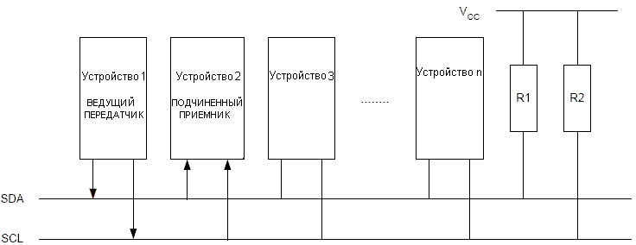
Рисунок 96. Передача данных в режиме ведущего передатчика
Передача условия СТАРТ инициируется путем записи в TWCR следующего значения:
TWCR | TWINT | TWEA | TWSTA | TWSTO | TWWC | TWEN | - | TWIE
Значение | 1 | x | 1 | 0 | x | 1 | 0 | x
Для разрешения работы двухпроводного последовательного интерфейса необходимо установить бит TWEN. Запись лог. 1 в TWSTA инициирует передачу условия СТАРТ, а запись лог. 1 в TWINT приводит к сбросу флага TWINT. После записи данного значения TWI тестирует двухпроводную последовательную шину и генерирует условие СТАРТ сразу после освобождения шины. После передачи условия СТАРТ аппаратно устанавливается флаг INT, а в регистр TWSR помещается код состояния $08 (см. Таблицу 88). Для перевода в режим ведущего передатчика необходимо передать ПОДЧИН_АДР + ЗАПИСЬ. Это выполняется путем записи значения ПОДЧИН_АДР + ЗАПИСЬ в регистр TWDR. После этого необходимо сбросить флаг TWINT (путем записи в него лог. 1) для продолжения сеанса связи. Данное выполняется путем записи следующего значения в TWCR:
TWCR | TWINT | TWEA | TWSTA | TWSTO | TWWC | TWEN | - | TWIE
Значение | 1 | x | 0 | 0 | x | 1 | 0 | x
После передачи ПОДЧИН_АДР + ЗАПИСЬ и приема бита подтверждения флаг TWINT снова устанавливается, а в регистр TWSR помещается код состояния, который может иметь несколько значений. В режиме ведущего код состояния может быть $18, $20 или $38. Для каждого из этих кодов состояний необходимо выполнить адекватные действия, что отражено в таблице 88.
После успешной передачи ПОДЧИН_АДР + ЗАПИСЬ должен быть передан пакет данных. Его передача инициируется записью байта данных в TWDR. Доступ на запись к TWDR разрешен только тогда, когда флаг TWINT равен 1. В противном случае доступ блокируется и устанавливается флаг ошибочной записи TWWC в регистре TWCR. После обновления TWDR необходимо сбросить бит TWINT (путем записи в него лог. 1) для продолжения сеанса связи. Данное можно выполнить путем записи следующего значения в регистр TWCR:
TWCR | TWINT | TWEA | TWSTA | TWSTO | TWWC | TWEN | - | TWIE
Значение | 1 | x | 0 | 0 | x | 1 | 0 | x
Данная последовательность повторяется до тех пор, пока не будет передан последний байт. После этого генерируется условие СТОП или ПОВТОРНЫЙ СТАРТ. Условие СТОП генерируется путем записи следующего значения TWCR:
TWCR | TWINT | TWEA | TWSTA | TWSTO | TWWC | TWEN | - | TWIE
Значение | 1 | x | 0 | 1 | x | 1 | 0 | x
Условие ПОВТОРНЫЙ СТАРТ генерируется путем записи следующего значения в TWCR:
TWCR | TWINT | TWEA | TWSTA | TWSTO | TWWC | TWEN | - | TWIE
Значение | 1 | x | 1 | 0 | x | 1 | 0 | x
После передачи условия ПОВТОРНОГО СТАРТА (состояние $10) двухпроводной последовательный интерфейс может обращаться к тому же подчиненному устройству или же к новому, при этом не требуется передача условия СТОП. Таким образом, повторный СТАРТ полезно использовать для смены подчиненного устройства в режимах ведущий передатчик и ведущий приемник без потери управления шиной.

Таблица 88. Коды состояния в режиме ведущего передатчика
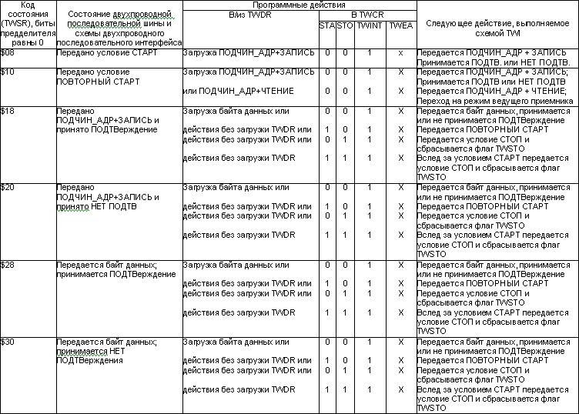

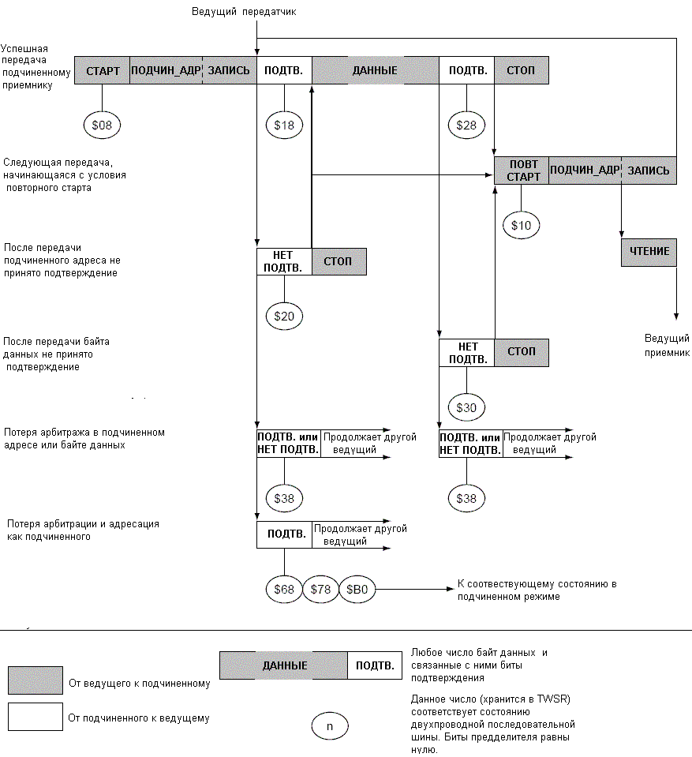
Рисунок 97. Форматы и состояния в режиме ведущего передатчика

Режим ведущего приемника
В режиме ведущего приемника принимается несколько байт данных от подчиненного приемника (см. рисунок 98). Для ввода режима ведущего необходимо передать условие СТАРТ. Формат следующего адресного пакета определит, будет ли введенный режим ведущий передатчик или приемник. Если передается ПОДЧИН_АДР+ЗАПИСЬ, то вводится режим ведущий передатчик, если же передается ПОДЧИН_АДР+ЧТЕНИЕ, то вводится режим ведущий приемник. Во всех кодах состояния, приведенных в этом разделе, не учитываются биты предделителя и они равны нулю.
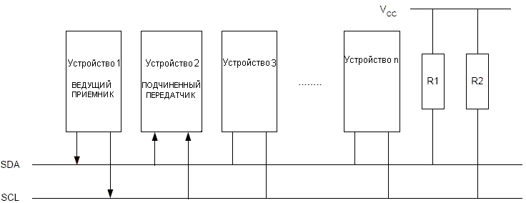
Рисунок 98. Передача данных в режиме ведущего приемника
Передача условия СТАРТ инициируется путем записи следующего значения в TWCR:
TWCR | TWINT | TWEA | TWSTA | TWSTO | TWWC | TWEN | - | TWIE
Значение | 1 | x | 1 | 0 | x | 1 | 0 | x
Для разрешения работы двухпроводного последовательного интерфейса необходимо установить бит TWEN. Передача условия СТАРТ инициируется записью лог. 1 в TWSTA. Для сброса флага TWINT необходимо записать в него лог. 1. TWI выполнит генерацию условия СТАРТ только после тестирования шины и определения ее освобождения. После передачи условия СТАРТ флаг TWINT устанавливается аппаратно, а в регистр TWSR помещается код состояния $08 (см. таблицу 88). Для ввода режима ведущий приемник необходимо передать ПОДЧИН_АДР+ЧТЕНИЕ. Данное выполняется путем записи значения ПОДЧИН_АДР+ЧТЕНИЕ в TWDR. После этого необходимо сбросить флаг TWINT (путем записи в него лог. 1) для продолжения сеанса связи. Для этого в регистр TWCR необходимо поместить следующее значение:
TWCR | TWINT | TWEA | TWSTA | TWSTO | TWWC | TWEN | - | TWIE
Значение | 1 | x | 0 | 0 | x | 1 | 0 | x
После передачи ПОДЧИН_АДР+ЧТЕНИЕ и приема бита подтверждения устанавливается снова флаг TWINT, а в регистр TWSR помещается код состояния, который может иметь несколько значений: $38, $40 или $48. Действия, которые выполняются при каждом из этих значений представлены в таблице 97. Принятые данные хранятся в регистре TWDR после аппаратной установки флага TWINT. Данная последовательность повторяется до приема последнего байта. После этого ведущий приемник информирует подчиненный передатчик отправкой НЕТ ПОДТВерждения после приема последнего принятого байта данных. Сеанс связи завершается
генерацией условия СТОП или ПОВТОРНЫЙ СТАРТ. Условие СТОП генерируется путем записи в регистр TWCR следующего значения:
TWCR | TWINT | TWEA | TWSTA | TWSTO | TWWC | TWEN | - | TWIE
Значение | 1 | x | 0 | 1 | x | 1 | 0 | x
Условие ПОВТОРНЫЙ СТАРТ генерируется путем записи в TWCR следующего значения:
TWCR | TWINT | TWEA | TWSTA | TWSTO | TWWC | TWEN | - | TWIE
Значение | 1 | x | 1 | 0 | x | 1 | 0 | x
После генерации условия ПОВТОРНЫЙ СТАРТ (состояние $10) двухпроводной последовательный интерфейс может обращаться к тому же подчиненному или к новому подчиненному без генерации условия СТОП. ПОВТОРНЫЙ СТАРТ позволяет ведущему переключаться между подчиненными, режимом ведущего передатчика и ведущего приемника без потери управления над шиной.
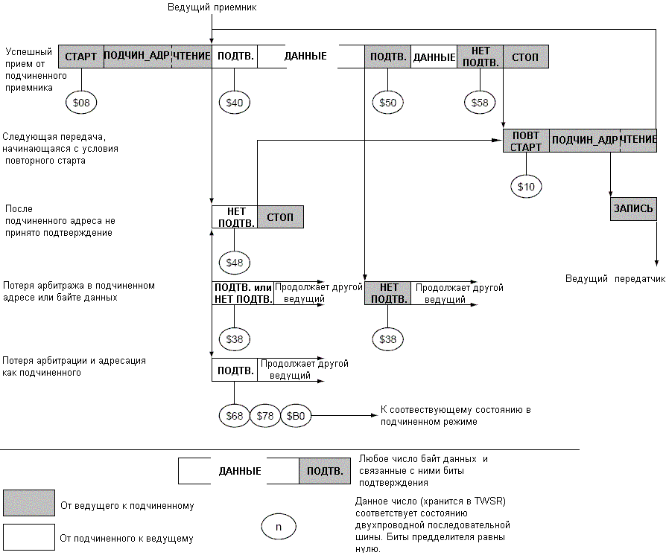

Рисунок 99. Форматы и состояния в режиме ведущего приемника

Таблица 89. Коды состояния для режима ведущего приемника
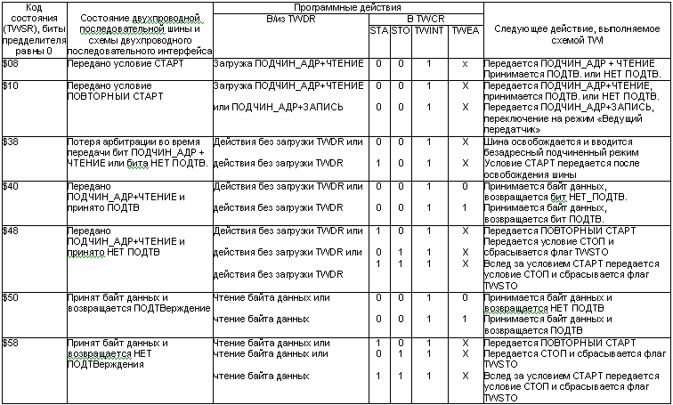

Режим подчиненного приемника
В режиме подчиненного приемника принимается несколько байт данных от ведущего передатчика (см. рисунок 100). Во всех кодах состояния, приведенных в этом разделе, не учитываются биты предделителя и они равны нулю.
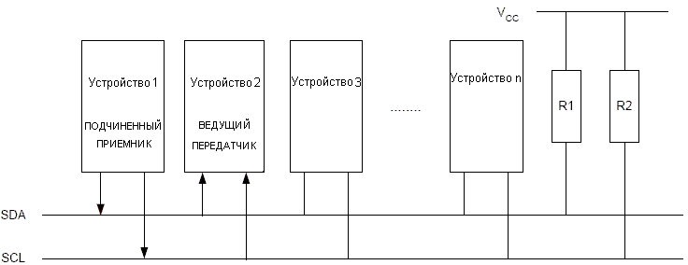

Рисунок 100. Передача данных в режиме подчиненного приемника
Для ввода режима подчиненного приемника необходимо выполнить инициализацию регистров TWAR и TWCR следующим образом:
TWAR | TWA6 | TWA5 | TWA4 | TWA3 | TWA2 | TWA1 | TWA0 | TWGCE
Значение | Собственный подчиненный адрес устройства
Старшие семь разрядов образуют адрес. С помощью него определяется к какому двухпроводному интерфейсу адресуется мастер. Если в младшем разряде записана лог. 1, то TWI будет отвечать на адрес общего вызова ($00). В противном случае он игнорирует адрес общего вызова.
TWCR | TWINT | TWEA | TWSTA | TWSTO | TWWC | TWEN | - | TWIE
Значение | 0 | 1 | 0 | 0 | 0 | 1 | 0 | x
Для разрешения работы TWI необходимо записать лог. 1 в TWEN. Для разрешения подтверждения собственно подчиненного адреса или адреса общего вызова записывается 1 в TWEA. Битам TWSTA и TWSTO необходимо присвоить нулевое значение.
После инициализации TWAR и TWCR схема TWI ожидает получения собственного подчиненного адреса (или, если разрешено, адреса общего вызова), а вслед за ним - бита направления данных. Если бит направления равен "0" (запись), то TWI переходит в режим "подчиненный приемник", в противном случае вводится режим "подчиненный передатчик". После приема собственного подчиненного адреса и бита записи устанавливается флаг TWINT, а в регистр TWSR помещается код состояния. По коду состояния определяется какие программные действия необходимо предпринять. В таблице 90 собрана информация о предпринимаемых действиях для каждого возможного значения кода состояния. Режим подчиненного приемника также вводится, если теряется арбитрация, когда TWI находился в режиме ведущего (см. состояния $68 и $78).
Если бит TWEA сбросить во время передачи, то TWI ответит "НЕТ ПОДТВ " ("1") на линии SDA после приема следующего байта данных. Данное свойство может использоваться для сигнализации состояния, когда подчиненный не может больше принимать байты данных. Если TWEA равен нулю, то TWI не подтверждает свой подчиненный адрес. Однако последовательная шина остается под контролем и функция распознавания адреса может быть активизирована в любой момент путем установки бита TWEA. Это означает, что бит TWEA можно использовать для временной изоляции TWI от двухпроводной последовательной шины.
Во всех режимах сна, кроме холостого хода (Idle), синхронизация TWI отключается. Если бит TWEA установлен, то интерфейс останется способным подтверждать прием своего собственного подчиненного адреса или адреса общего вызова за счет использования сигнала синхронизации шины в качестве тактового источника. При обнаружении запроса микроконтроллер выходит из режима сна, при этом линия SCL остается на низком уровне в процессе пробуждения и до сброса флага TWINT (записью в него "1"). Далее выполняется прием данных обычным способом при обычной системной синхронизации. Учтите, что если для микроконтроллера выбрано большое время запуска, то линия SCL может оказаться длительно в низком состоянии и заблокировать другой обмен информацией.
Обратите внимание, что после пробуждения регистр данных TWDR не отражает последний байт, присутствовавший на шине во время выхода из указанных выше режимов сна.

Таблица 90. Коды состояния для режима "Подчиненный приемник"
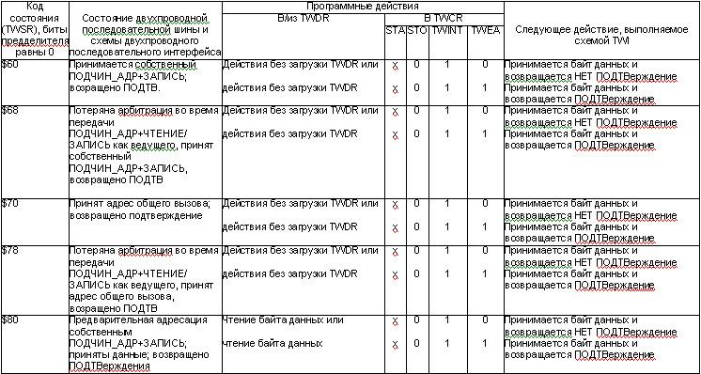
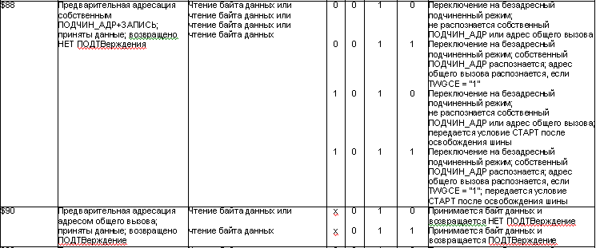
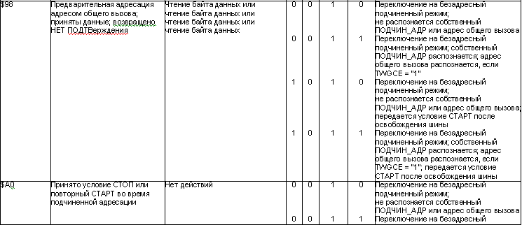
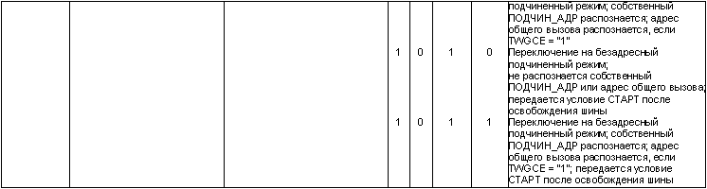

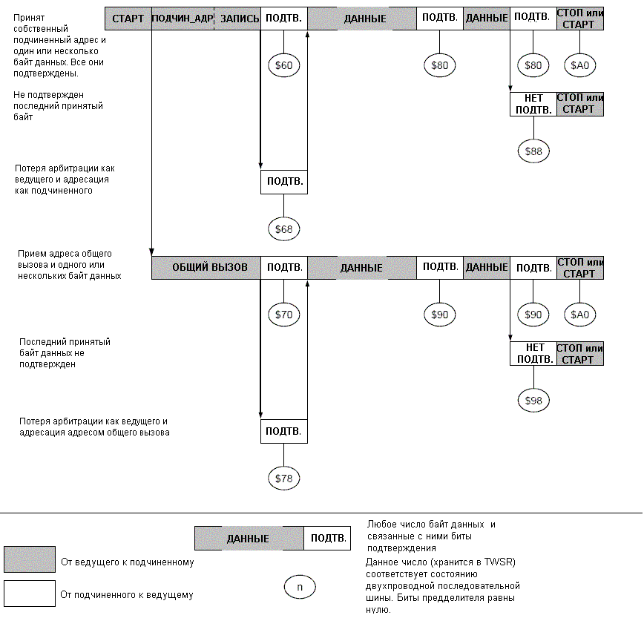
Рисунок 101. Форматы и состояния в режиме подчиненного приемника
Режим подчиненного передатчика
В режиме подчиненного передатчика выполняется передача нескольких байт данных ведущему приемнику (см. рисунок 102). Во всех кодах состояния, приведенных в этом разделе, не учитываются биты предделителя и они равны нулю.
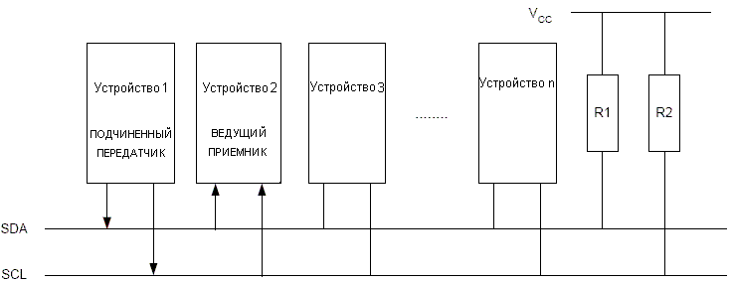
Рисунок 102. Передача данных в режиме подчиненного передатчика
Для ввода режима подчиненного передатчика необходимо инициализировать регистры TWAR и TWCR следующим образом:
TWAR | TWA6 | TWA5 | TWA4 | TWA3 | TWA2 | TWA1 | TWA0 | TWGCE
Значение | Собственный подчиненный адрес устройства
Старшие семь разрядов образуют адрес. С помощью него определяется к какому двухпроводному интерфейсу адресуется ведущий. Если в младшем разряде записана лог. 1, то TWI будет отвечать на адрес общего вызова ($00). В противном случае он игнорирует адрес общего вызова.
TWCR | TWINT | TWEA | TWSTA | TWSTO | TWWC | TWEN | - | TWIE
Значение | 0 | 1 | 0 | 0 | 0 | 1 | 0 | x
Для разрешения работы TWI необходимо записать лог. 1 в TWEN. Для разрешения подтверждения собственного подчиненного адреса или адреса общего вызова записывается 1 в TWEA. Битам TWSTA и TWSTO необходимо присвоить нулевое значение.
После инициализации TWAR и TWCR схема TWI ожидает получения собственного подчиненного адреса (или, если разрешен, адреса общего вызова), а вслед за ним - бита направления данных. Если бит направления равен "1" (чтение), то TWI переходит в режим "подчиненный передатчик", иначе вводится режим "подчиненный приемник". После приема собственно подчиненного адреса и бита записи устанавливается флаг TWINT, а в регистр TWSR помещается код состояния. Код состояния позволяет определить, какие программные действия необходимо выполнить. Подробности по использованию кодов состояний представлены в таблице 91. Режим "подчиненный передатчик" также вводится, если теряется арбитрация, когда TWI находился в режиме ведущего (см. состояние $B0). Если бит TWEA обнулить во время передачи, то TWI передаст последний байт. Вводится состояние $C0 или состояние $C8 в зависимости от того принял ПОДТВ или НЕТ ПОДТВ ведущий приемник за последним байтом. TWI переходит в безадресный подчиненный режим и далее игнорирует ведущего, если тот продолжает передачу. Таким образом, ведущий приемник принимает все "1" как последовательные данные. Состояние $C8 вводится, если ведущий требует передачи дополнительных байт данных (путем передачи ПОДТВ), даже если подчиненный передал последний байт (TWEA равен нулю и ожидается прием НЕТ ПОДТВ от ведущего).
Пока TWEA равен нулю, TWI не отвечает на собственный подчиненный адрес. Однако последовательная шина остается под контролем и функция распознавания адреса может быть активизирована в любой момент путем установки бита TWEA. Это означает, что бит TWEA можно использовать для временной изоляции TWI от двухпроводной последовательной шины.
Во всех режимах сна, кроме холостого хода (Idle), синхронизация TWI отключается. Если бит TWEA установлен, то интерфейс останется способным подтверждать прием своего собственного подчиненного адреса или адреса общего вызова за счет использования сигнала синхронизации шины в качестве тактового источника. При обнаружении запроса микроконтроллер выходит из режима сна, при этом линия SCL остается на низком уровне в процессе пробуждения и до сброса флага TWINT (записью в него "1"). Далее выполняется прием данных обычным способом при обычной системной синхронизации. Учтите, что если для микроконтроллера выбрано большое время запуска, то линия SCL может оказаться длительно в низком состоянии и заблокировать другой обмен информацией.
Обратите внимание, что после пробуждения регистр данных TWDR не отражает последний байт, присутствовавший на шине во время выхода из указанных выше режимов сна.
Таблица 91. Коды состояния для режима "Подчиненный передатчик"
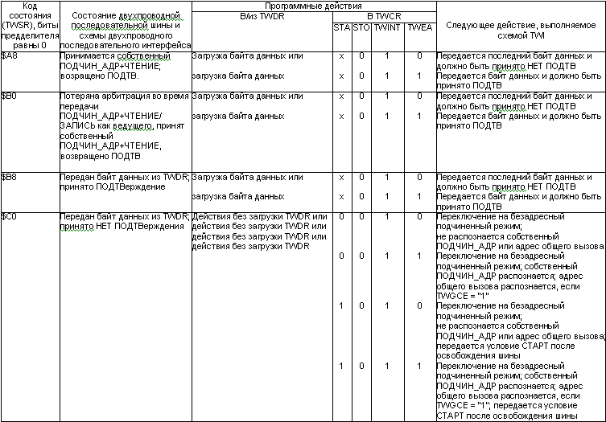
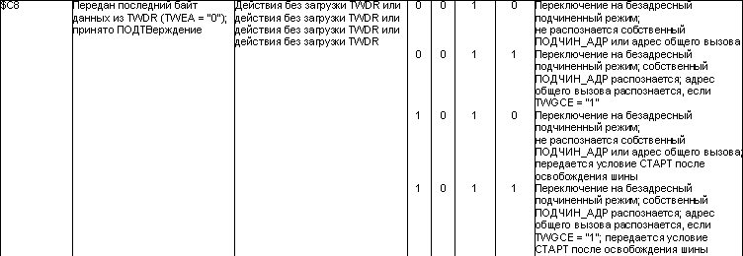

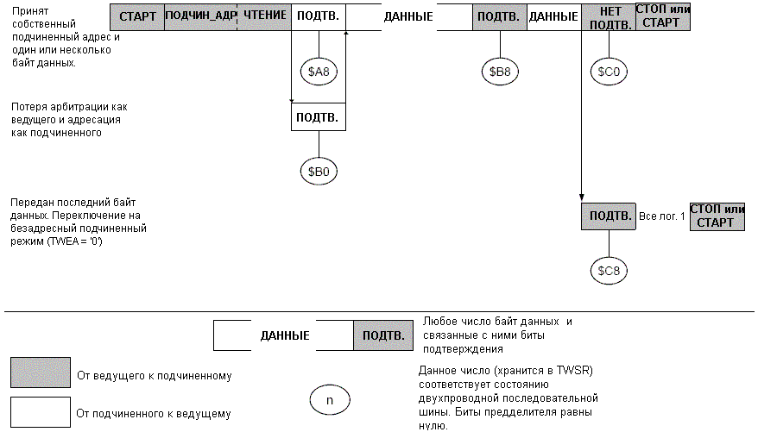

Рисунок 103. Форматы и состояния в режиме подчиненного передатчика
Прочие состояния
Имеются несколько кодов состояний, которые отличаются от упомянутых выше (см. табл. 92). Состояние $F8 индицирует, что нет доступной информации, т.к. не установлен флаг TWINT. Это может произойти между другими состояниями и когда TWI не участвует в последовательной передаче данных.
Состояние $00 индицирует, что во время последовательной передачи данных на шине возникла ошибка. Ошибка возникает, если условия СТАРТ или СТОП возникают в неверной позиции формата посылки. Примеры таких неточных позиций могут существовать во время передачи адресного байта, байта данных и бита подтверждения. После возникновения ошибки устанавливается флаг TWINT. Для выхода из состояния ошибки необходимо установить флаг TWSTO и сбросить TWINT путем записи в него "1". Это приводит к переводу TWI в безадресный режим и к сбросу флага TWSTO (другие биты в TWCR не затрагиваются). Линии SDA и SCL освобождаются и условие СТОП не передается.
Таблица 92. Прочие состояния
Сочетание нескольких режимов
В некоторых случаях сочетаются несколько режимов TWI для обеспечения желаемого действия. В качестве примера рассмотрим чтение данных из последовательного ЭСППЗУ. Обычно, такой сеанс связи организовывается в такой последовательности:
- Инициируется сеанс связи
- В ЭССПЗУ отправляется инструкция с указанием адреса считываемой ячейки
- Выполняется чтение
- Завершается сеанс связи
Обратите внимание, что данные передаются как от ведущего к подчиненному, так и обратно, от подчиненного к ведущему. Ведущий инструктирует подчиненного какую ячейку он желает считать, для чего используется режим "Ведущий передатчик". В дальнейшем данные передаются подчиненным, что требует использования режима "Ведущий приемник". Следовательно, направление передачи данных изменяется. Ведущий должен сохранить управление над шиной на каждом из этапов, а каждый из шагов должен быть выполнен как элементарное действие. Если данный принцип нарушить в многомастерной системе, то другой ведущий может обратиться к ЭСППЗУ на шагах 2 и 3 и изменить указатель данных. Это приведет к тому, что ведущий считывает данные из ячейки с неверным адресом. Таким образом, направление передачи данных необходимо изменять только передачей условия ПОВТОРНЫЙ СТАРТ между передачей адресного байта и приемом байта. Передачей ПОВТОРНОГО СТАРТА мастер сохранит свое "господство" на шине. На следующем рисунке представлена структура потока данной передачи
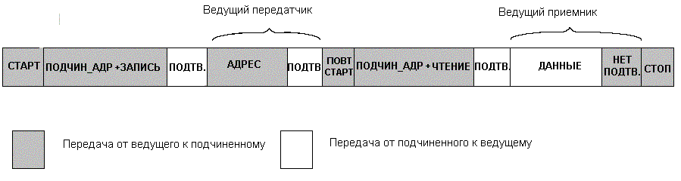
Рисунок 104. Сочетание нескольких режимов TWI для обмена данными с последовательным ЭСППЗУ
Если к одной шине подключено несколько ведущих, то передача может быть инициирована одновременно одним или несколькими из них. Стандарт TWI гарантирует, что в таких ситуациях разрешается передача только одному ведущему, при этом не будет происходить потеря данных. Пример арбитрирования такой ситуации представлен ниже, где два ведущих пытаются передавать данные подчиненному приемнику.
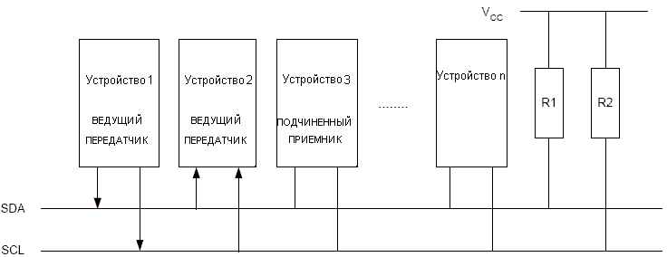

Рисунок 105. Пример арбитража
Ниже приведены несколько различных сценариев, возникающих в процессе арбитрирования:
- Два или более ведущих выполняют идентичную связь с одним и тем же подчиненным. В этом случае ни один подчиненный и ни один из ведущих не узнает об этой конфликтной ситуации.
- Два или более ведущих обращаются к тому же подчиненному с различными данными или битом направления данных. В этом случае возникает арбитрирование во время передачи бита ЧТЕНИЕ/ЗАПИСЬ или же бит данных. Одни ведущие выводят на SDA лог. 1, а другие выводят лог.0. Последние теряют арбитрацию. Ведущие, которые проиграли арбитрирование, переходят в безадресный подчиненный режим или ожидают освобождения шины и затем передают новое условие СТАРТ, что зависит от программных действий.
- Два или более ведущих обращаются к различным подчиненным. В этом случае арбитрирование возникает во время передачи бит ПОДЧИН_АДР. Одни ведущие выводят на SDA лог. 1, а другие выводят лог.0. Последние теряют арбитрацию. Ведущие, которые проиграли арбитрирование во время передачи ПОДЧИН_АДР, переходят в подчиненный режим для проверки не обращается ли к ним выигравший арбитраж ведущий. Если такая адресация действительно выполняется, то они переключаются в режим "Подчиненный приемник" или "Подчиненный передатчик" в зависимости от значения бита ЧТЕНИЕ/ЗАПИСЬ. Если адресации не было, то они перейдут в безадресный подчиненный режим или будут ожидать освобождения шины и после этого передадут новое условие СТАРТ (задается программно).
Данные действия обобщены на рисунке 106. Возможные коды состояний представлены внутри окружностей.
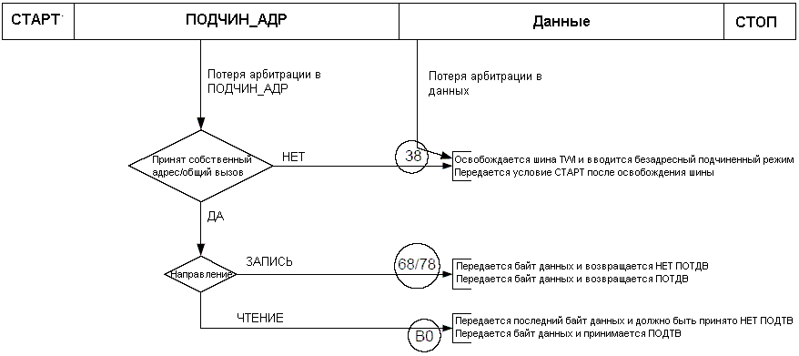
Рисунок 106. Возможные коды состояний при потере арбитража

